慢性肾脏病3～4期脾肾气阴两虚证中医证候诊断规范

编制说明
(阶段：征求意见稿)

团体标准任务来源、编制背景、目的和意义

1.任务来源
本团体标准由中国中医科学院科技创新工程重大攻关项目“基于真实世界CKD 3～4期患者中医证治调查结果的脾肾气阴两虚证内涵分析评价（NO. CI2021A01201）”资助。由中国中医科学院广安门医院负责组织完成，并由北京慢性病防治与健康教育研究会归口。
2.编制背景
慢性肾脏病（chronic kidney disease, CKD）是指肾脏结构或功能异常持续3个月以上的疾病。CKD患者按照肾小球滤过率可分为5期，3～4期肾功能即开始下降，此阶段属于慢性肾功能不全的早中期，为病情发展的关键阶段。目前西医尚缺乏延缓肾功能进展的有效措施。中医药在此阶段可发挥辨证论治优势，有效截断肾功能恶化进展。
CKD 3～4期患者常因久病耗伤，导致脾肾两伤、气阴两虚，临床表现为神疲乏力、腰膝酸软、口燥咽干、夜尿频多等。脾肾气阴两虚证是CKD 3～4期的常见证型，以补益脾肾、益气养阴法干预可延缓CKD进展。然而，当前CKD 3～4期脾肾气阴两虚证的证候诊断尚未形成规范。既往辨证方式多为专家个人临床经验。制约了中医药在该领域的深入研究与推广。
3.目的和意义
为提高临床诊疗及科研辨证的一致性和准确性，特制订本标准，以期为临床医生判定CKD 3～4期脾肾气阴两虚证提供便利，提高临床诊断、辨证的规范性及准确性，及早进行中医药干预，进而延缓CKD进展；同时为CKD 3～4期脾肾气阴两虚证科学研究提供辨证指导。

工作简况，包括基本信息、任务来源、主要工作过程、主要起草人及其分工等

2.基本信息与分工
2.1 基本信息
2.1.1 标准名称：《慢性肾脏病3～4期脾肾气阴两虚证中医证候诊断规范》。
2.1.2 牵头单位：中国中医科学院广安门医院。
2.1.3 起草单位：中国中医科学院广安门医院、中国中医科学院西苑医院、中国中医科学院望京医院、首都医科大学附属北京中医医院、长春中医药大学附属医院、广东省中医院、上海中医药大学附属龙华医院、中国中医科学院广安门医院南区、广东省医院大学城医院、宁夏回族自治区中医医院暨中医研究院、宁夏医科大学附属银川市中医医院、鄂尔多斯市中医医院、北京中医药大学房山医院。
2.1.4 主要起草人：韩东彦、余仁欢、徐建龙、赵文景、张守琳、占永立。
2.1.5 其他起草人：孔令新、李爱峰、秦建国、刘文军、钟逸斐、尚丽丽、宋丽、李红、董爱玲、张文华、张莉、乔雪枫、包崑、赵代鑫、童安荣、张先闻、党毓起、孟元、王宏安、邹迪、邱模炎、王绍华、张文华、黎创、沈存、崔成姬、付艳艳、王艳云、白东海、潘峰、陈万佳、李交、王剑飞、陈煜、冒慧敏。
2.1.6 归口单位：北京慢性病防治与健康教育研究会。
2.2主要编制过程
本标准按照申请-立项-起草-征求意见-送审五个步骤完成编制工作。
2.2.1 申请立项阶段
根据学会要求，本共识于2025年5月向北京慢性病防治与健康教育研究会申请。2025年6月学会发布《慢性肾脏病3～4期脾肾气阴两虚证中医证候诊断规范》立项公告。项目成员来自于全国范围内的科研院所和三甲医院，通过负责人召集方式成立项目组，采用面对面沟通或线上沟通的方式开展交流沟通。
- 项目起草组组成情况
起草单位：中国中医科学院广安门医院、中国中医科学院西苑医院、中国中医科学院望京医院、首都医科大学附属北京中医医院、长春中医药大学附属医院、广东省中医院、上海中医药大学附属龙华医院、中国中医科学院广安门医院南区、广东省医院大学城医院、宁夏回族自治区中医医院暨中医研究院、宁夏医科大学附属银川市中医医院、鄂尔多斯市中医医院、北京中医药大学房山医院。
单位级别：科研院所和三甲医院。
专家专业领域：肾脏病专业领域。
- 主要起草人分工情况
《慢性肾脏病3～4期脾肾气阴两虚证中医证候诊断规范》团体标准项目起草组成立后，项目组始终将该标准的科学性、规范性、完整性与可操作性作为核心工作准则，高度重视编制全流程的严谨推进。经项目组多轮专题研讨后，正式明确了主要起草人的具体分工。主要起草人及分工见表1。

表1 主要起草人及分工
序号 | 姓名 | 工作单位 | 职称 | 工作内容
1 | 韩东彦 | 中国中医科学院广安门医院 | 主任医师 | 顶层设计，负责核心框架搭建、关键技术内容审定、全流程协调推进。
2 | 余仁欢 | 中国中医科学院西苑医院 | 主任医师 | 顶层设计核心成员，侧重于方法学指导。
3 | 徐建龙 | 中国中医科学院西苑医院 | 主任医师 | 顶层设计核心成员，侧重于临床指导。
4 | 赵文景 | 首都医科大学附属北京中医医院 | 主任医师 | 顶层设计核心成员，侧重于临床指导。
5 | 张守琳 | 长春中医药大学附属医院 | 主任医师 | 顶层设计核心成员，侧重于方法学理论指导。
6 | 占永立 | 中国中医科学院广安门医院 | 主任医师 | 顶层设计核心成员，侧重于临床指导。

2.2.2 共识起草阶段
本标准起草阶段主要分为三部分工作：①通过文献检索法广泛查阅古代文献、现代期刊文献、中医内科学教材、名老中医医案，筛选纳入辨证标准的症状条目形成原始条目池；②开展德尔菲专家问卷调查，最终筛选出符合诊断标准的核心条目，并通过开展第三轮专家调查问卷征集专家意见，采用层次分析法为核心条目赋予权重；③基于最终所获得的条目，进行临床横断面调查，通过Logistic 回归分析及受试者工作特征（ROC）曲线确定最佳诊断阈值，形成CKD 3～4期脾肾气阴两虚证中医证候诊断量表。具体工作如下。
（1）文献检索
检索目的：系统收集CKD脾肾气阴两虚证相关文献，梳理CKD 3～4期脾肾气阴两虚证的症状、体征及舌脉表现，为原始条目池构建提供依据。
文献检索策略及结果：文献来源主要包括四部分：古代文献、现代期刊文献、中医内科学教材、名老中医医案。文献检索结果汇总图如图1，具体检索过程如下。
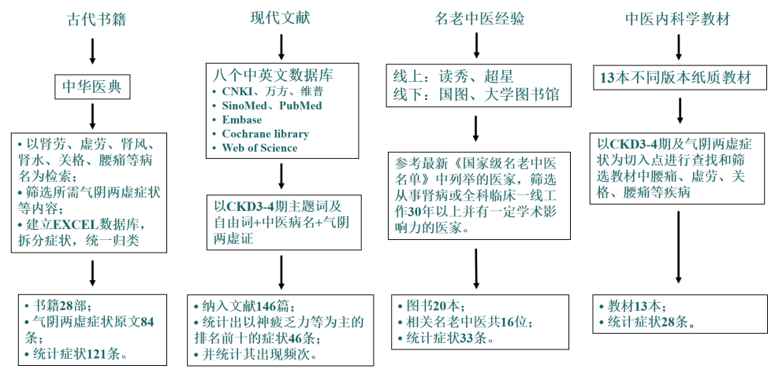
图1 CKD 3～4期脾肾气阴两虚证文献检索汇总图

①古代文献：以中医学疾病名词“关格”“肾劳”“肾风”“腰痛”“水肿”“虚劳”为关键词在《中华医典》古代文献数据库中进行检索，查找相关疾病的篇章共1218节，描述肾病及气阴两虚证有关书籍28部，提取肾病及气阴两虚证相关原文84条，其中包含腰膝酸软等症状共计121个（表2）。
表2 CKD 3～4期脾肾气阴两虚证古代文献检索结果
检索词 | 搜集相关篇章 | 提取原文 | 涉及条目
关格 | 58 | 3 | 5
肾劳 | 32 | 6 | 25
肾风 | 38 | 4 | 15
腰痛 | 386 | 28 | 18
水肿 | 276 | 9 | 28
虚劳 | 428 | 28 | 30
总计 | 1218 | 84 | 121

②现代期刊文献：中文数据库包括中国知网（CNKI）、万方数据库、维普中文期刊数据库及中国生物医学文献服务系统（SinoMed）；英文数据库包括PubMed、Embase、Cochrane Library及Web of Science。检索策略：采用主题词与自由词相结合的方式，根据各数据库的检索规则进行组合检索。中文检索词主要包括“慢性肾脏病”“肾病”“肾衰”“肾功能不全”“肾劳”“虚劳”“肾风”“肾水”“关格”“腰痛”及“气阴两虚”等。英文检索围绕疾病与证候两个方面展开，疾病相关检索词包括“Chronic kidney failure”“Renal disease”“Kidney disease”“Renal insufficiency”“CKD”“CRF”等，证候相关检索词包括“qi and yin deficiency”“qi-yin deficiency”“dual deficiency of qi and yin”等。疾病相关词与证候相关词通过逻辑运算符进行组合，并结合人工查阅补充相关资料。检索时限为建库至2023年12月31日。
文献筛选：纳入涉及CKD 3～4期脾肾气阴两虚证，且具有明确中医四诊信息的研究；排除未明确疾病分期、研究证候不符、存在兼夹证或缺少四诊信息的文献。使用文献管理软件进行查重，经人工复核后，依次阅读题目、摘要及全文，筛选符合要求的文献。
检索结果：共检出中英文文献9702篇，其中中文文献9633篇、英文文献69篇。经文献管理软件查重及人工复核后，最终筛选符合要求的文献146篇（图2、图3）。
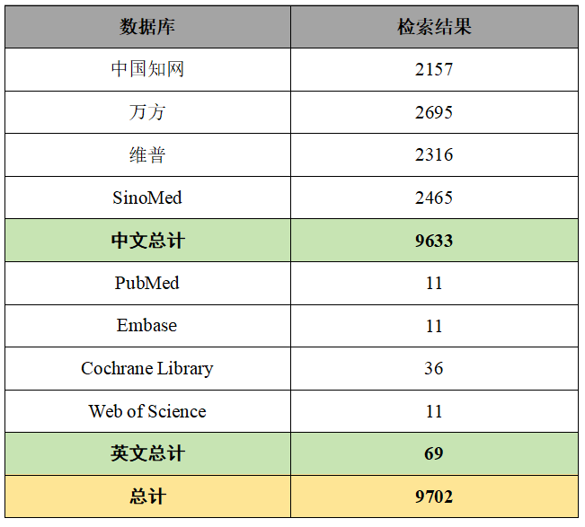
图2 CKD 3～4期脾肾气阴两虚证现代文献初步检索结果

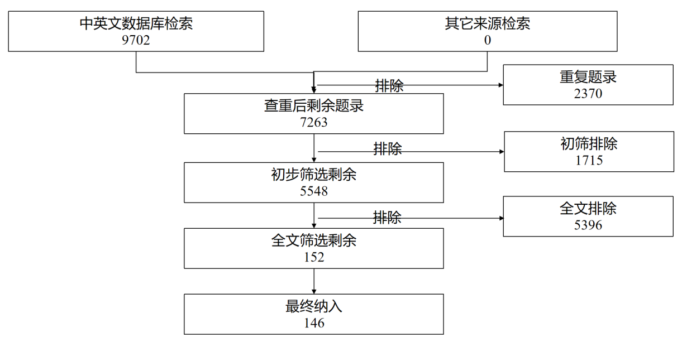
图3 CKD 3～4期脾肾气阴两虚证现代文献筛选流程

③中医内科学教材：查阅不同版本中医内科学教材共13本，以病证结合为基本原则查找和筛选教材中“肾病”“肾衰”“肾劳”“虚劳”“肾风”“肾水”“关格”“腰痛”等肾系疾病相关篇章，统计出脾肾气阴两虚证四诊信息共计28条。
④名老中医医案：
名老中医名单筛选：参考最新（含第一、二、三、四、五批）《国家级名老中医名单》中列举的医家，筛选从事肾病或全科临床一线工作30年以上并有一定学术影响力的医家。筛选结果：陈以平、刘宝厚、聂莉芳、邵朝弟、时振声、肖相如、颜德馨、杨霓芝、叶景华、叶任高、余承惠、张庆怡、郑平东、朱进忠、邹燕勤、邹云翔共16位名老中医。
检索方式：采用线上和线下相结合的检索方式。线上检索超星电子图书、读秀学术搜索，检索策略：指定检索字段为“书名”or“作者”，检索词为“名老中医姓名”or“肾”。线下检索图书主要来源于中国国家图书馆、北京中医药大学图书馆，查阅相关名老中医经验书籍。
检索结果：检索到相关图书20本，其中线上15本，线下5本。包含相关名老中医共16位。
（2）数据规范化处理与原始条目池构建

对纳入资料中的文献名称、发表年份、证候名称、症状体征及舌脉表现等信息进行提取，建立诊断条目数据库。资料提取与整理由两名研究者独立实施，并进行交叉核对；存在分歧时通过讨论解决，必要时由第三名研究者参与判定。参考《中医症状鉴别诊断学》《中国中医学主题词表》及《中医临床常见症状术语规范》等资料，对不同来源的四诊信息进行术语规范、同义合并及复合条目拆分，统一条目名称与表述方式。
结合条目出现频次及临床辨证意义，经起草组讨论，对72个候选条目进行逐一进行讨论分析，最后筛选出62个条目形成原始条目池（表3、图4），用于制作第一轮德尔菲专家调查问卷。
表3 CKD 3～4期脾肾气阴两虚证原始条目池
四诊信息 | 频数 | 四诊信息 | 频数 | 四诊信息 | 频数
神疲乏力 | 205 | 面色潮红 | 29 | 面色少华 | 10
腰膝酸软 | 127 | 便溏 | 28 | 午后低热 | 8
口干 | 127 | 潮热 | 27 | 健忘 | 7
脉沉细 | 106 | 形体消瘦 | 26 | 多食易饥 | 6
盗汗 | 87 | 面色萎黄 | 22 | 小便黄赤 | 6
头晕 | 82 | 大便干结 | 21 | 口苦 | 6
五心烦热 | 81 | 水肿 | 21 | 烦躁易怒 | 5
气短 | 81 | 咽痛 | 20 | 肢体麻木 | 5
耳鸣 | 73 | 食少纳呆 | 19 | 夜尿增多 | 5
心悸 | 73 | 脉濡 | 18 | 大便不实 | 5
自汗 | 65 | 易感冒 | 17 | 脉弱 | 5
少苔 | 63 | 面色㿠白 | 17 | 不喜饮 | 4
咽红 | 62 | 多梦 | 15 | 脉细弦 | 4
失眠 | 60 | 苔白腻 | 15 | 目涩 | 3
懒言 | 55 | 咳嗽 | 15 | 脉数 | 3
咽干 | 54 | 耳聋 | 14 | 视物模糊 | 2
遗精 | 45 | 目眩 | 12 | 剥苔 | 2
腰痛 | 44 | 皮肤干燥 | 12 | 尿血 | 2
喜饮 | 41 | 小便频数 | 12 | 脱发 | 1
舌淡有齿痕 | 39 | 舌体瘦 | 12 | 面色黑 | 1
舌淡红 | 32 | 面色无华 | 10

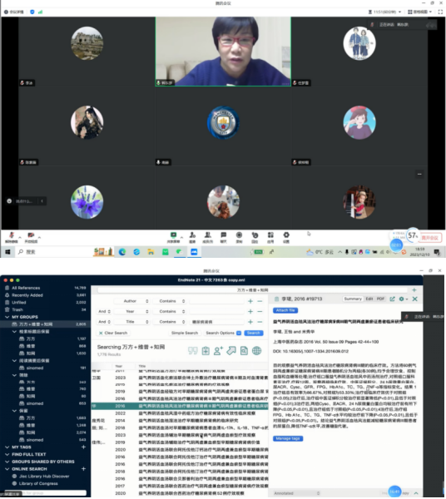
图4 起草组线上讨论

（3）专家咨询与诊断条目筛选
基于拟定的CKD 3～4期脾肾气阴两虚证原始条目池，采用德尔菲法进行专家问卷调查。邀请从事中医、中西医结合肾病临床工作经验具有副主任医师及以上职称的专家参与。咨询问卷通过“问卷星”平台发放与回收，共开展三轮专家咨询，第一轮、第二轮及第三轮分别咨询专家30名、33名和26名。具体步骤如下。
①前两轮专家咨询：前两轮咨询主要用于诊断条目筛选。专家对各条目的重要性进行评分，并提出条目增删、合并及表述修改意见，问卷内容如图5。
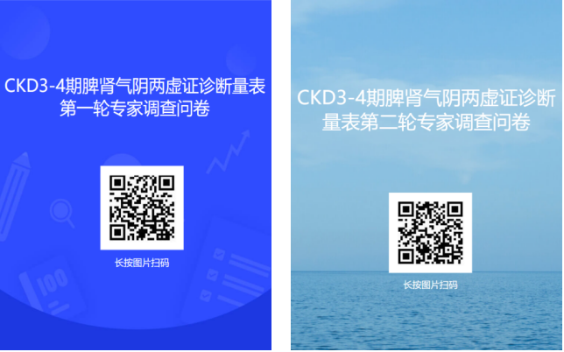
图5 CKD3～4期脾肾气阴两虚证诊断量表第一轮及第二轮专家调查问卷

项目组采用界值筛选法，结合条目评分均数、满分比及变异系数等指标，并综合专家意见与起草组讨论结果，确定条目的保留或删除（表4、表5）。
表4 第一轮调查问卷专家评分统计表
条目 | 均数 M | 满分比 K | 标准差 s | 变异系数 CV
神疲乏力 | 4.033 | 0.133 | 0.669 | 0.166
腰膝酸软 | 4.467 | 0.733 | 1.074 | 0.241
口干 | 3.933 | 0.133 | 0.868 | 0.221
脉沉细 | 4.400 | 0.667 | 0.894 | 0.203
盗汗 | 3.933 | 0.133 | 0.868 | 0.221
头晕 | 4.433 | 0.667 | 0.858 | 0.194
五心烦热 | 3.933 | 0.133 | 0.868 | 0.221
气短 | 4.333 | 0.733 | 1.213 | 0.280
耳鸣 | 3.933 | 0.133 | 0.868 | 0.221
心悸 | 4.267 | 0.667 | 1.143 | 0.268
自汗 | 3.967 | 0.133 | 0.765 | 0.193
少苔 | 4.433 | 0.667 | 0.858 | 0.194
咽红 | 3.867 | 0.133 | 0.937 | 0.242
失眠 | 4.333 | 0.667 | 0.959 | 0.221
懒言 | 4.067 | 0.133 | 0.521 | 0.128
咽干 | 4.333 | 0.667 | 0.959 | 0.221
遗精 | 2.833 | 0.067 | 0.747 | 0.264
腰痛 | 3.933 | 0.133 | 0.868 | 0.221
喜饮 | 4.333 | 0.667 | 0.959 | 0.221
舌淡有齿痕 | 3.967 | 0.100 | 0.490 | 0.124
舌淡红 | 4.300 | 0.667 | 1.022 | 0.238
面色潮红 | 3.933 | 0.133 | 0.868 | 0.221
便溏 | 4.367 | 0.667 | 0.928 | 0.212
潮热 | 3.867 | 0.100 | 0.571 | 0.148
形体消瘦 | 4.200 | 0.667 | 1.186 | 0.282
面色萎黄 | 3.867 | 0.133 | 0.937 | 0.242
大便干结 | 2.833 | 0.067 | 0.747 | 0.264
水肿 | 4.200 | 0.667 | 1.186 | 0.282
咽痛 | 3.333 | 0.133 | 1.322 | 0.397
食少纳呆 | 3.833 | 0.067 | 0.531 | 0.138
脉濡 | 2.933 | 0.067 | 0.691 | 0.236
易感冒 | 4.267 | 0.667 | 1.081 | 0.253
面色皓白 | 3.767 | 0.133 | 0.971 | 0.258
多梦 | 3.400 | 0.467 | 1.522 | 0.448
苔白腻 | 3.300 | 0.133 | 1.264 | 0.383
咳嗽 | 3.433 | 0.467 | 1.501 | 0.437
耳聋 | 3.300 | 0.133 | 1.291 | 0.391
目眩 | 3.433 | 0.467 | 1.501 | 0.437
皮肤干燥 | 2.867 | 0.067 | 0.730 | 0.255
小便频数 | 4.333 | 0.667 | 0.959 | 0.221
舌体瘦 | 3.567 | 0.133 | 0.728 | 0.204
面色无华 | 4.167 | 0.667 | 1.234 | 0.296
面色少华 | 3.533 | 0.133 | 0.819 | 0.232
午后低热 | 2.933 | 0.067 | 0.691 | 0.236
健忘 | 3.300 | 0.133 | 1.393 | 0.422
多食易饥 | 3.433 | 0.467 | 1.501 | 0.437
小便黄赤 | 3.300 | 0.133 | 1.264 | 0.383
口苦 | 3.533 | 0.467 | 1.432 | 0.405
烦躁易怒 | 3.300 | 0.133 | 1.418 | 0.430
肢体麻木 | 3.400 | 0.467 | 1.522 | 0.448
夜尿增多 | 4.233 | 0.667 | 1.135 | 0.268
大便不实 | 2.867 | 0.067 | 0.730 | 0.255
脉弱 | 3.400 | 0.133 | 0.894 | 0.263
不喜饮 | 3.300 | 0.133 | 1.368 | 0.415
脉细弦 | 4.167 | 0.667 | 1.234 | 0.296
目涩 | 2.800 | 0.067 | 0.761 | 0.272
脉数 | 2.700 | 0.067 | 0.794 | 0.294
视物模糊 | 2.833 | 0.067 | 0.747 | 0.264
剥苔 | 3.400 | 0.067 | 0.621 | 0.183
尿血 | 4.167 | 0.667 | 1.234 | 0.296
脱发 | 3.400 | 0.467 | 1.522 | 0.448
面色黑 | 3.300 | 0.133 | 1.442 | 0.437

表5 第二轮调查问卷专家评分统计表
条目 | 均数 M | 满分比 K | 标准差 s | 变异系数 CV
神疲乏力 | 4.515 | 0.576 | 0.619 | 0.137
腰膝酸软 | 4.424 | 0.515 | 0.663 | 0.150
脉沉细 | 4.333 | 0.485 | 0.777 | 0.179
气短 | 4.242 | 0.424 | 0.792 | 0.187
五心烦热 | 4.212 | 0.424 | 0.820 | 0.195
少苔 | 4.182 | 0.394 | 0.808 | 0.193
口干 | 4.182 | 0.424 | 0.882 | 0.211
舌淡有齿痕 | 4.121 | 0.394 | 0.893 | 0.217
脉弱 | 4.061 | 0.364 | 0.899 | 0.221
懒言 | 4.030 | 0.364 | 0.918 | 0.228
腰痛 | 3.970 | 0.333 | 0.951 | 0.240
夜尿增多 | 3.939 | 0.333 | 0.966 | 0.245
易感冒 | 3.697 | 0.091 | 0.684 | 0.185
咽干 | 3.667 | 0.091 | 0.736 | 0.201
食少纳呆 | 3.667 | 0.091 | 0.692 | 0.189
水肿 | 3.636 | 0.091 | 0.742 | 0.204
小便频数 | 3.636 | 0.091 | 0.699 | 0.192
盗汗 | 3.121 | 0.212 | 1.083 | 0.347
面色萎黄 | 3.091 | 0.212 | 1.128 | 0.365
自汗 | 3.091 | 0.212 | 1.100 | 0.356
脉细弦 | 3.061 | 0.212 | 1.144 | 0.374
耳鸣 | 3.061 | 0.212 | 1.116 | 0.365
舌体瘦 | 3.030 | 0.212 | 1.159 | 0.382
潮热 | 3.030 | 0.212 | 1.132 | 0.373
面色少华 | 3.000 | 0.212 | 1.173 | 0.391
面色无华 | 3.000 | 0.212 | 1.146 | 0.382
舌淡红 | 3.667 | 0.576 | 1.652 | 0.451
剥苔 | 3.545 | 0.515 | 1.622 | 0.457
面色皓白 | 3.758 | 0.636 | 1.696 | 0.451
咽红 | 3.697 | 0.606 | 1.686 | 0.456
大便溏结不调 | 3.576 | 0.515 | 1.640 | 0.459
形体消瘦 | 3.667 | 0.576 | 1.671 | 0.456
心悸 | 3.818 | 0.667 | 1.722 | 0.451
面色潮红 | 3.636 | 0.515 | 1.655 | 0.455
头晕 | 3.515 | 0.424 | 1.603 | 0.456
喜饮 | 3.727 | 0.636 | 1.737 | 0.466
尿血 | 3.606 | 0.545 | 1.694 | 0.470
失眠 | 3.636 | 0.606 | 1.747 | 0.480

第一轮咨询后删除24项条目，保留38项进入第二轮咨询；第二轮咨询后进一步删除26项，保留12项核心诊断条目。最终保留的条目为神疲乏力、腰膝酸软、气短、懒言、口干、五心烦热、腰痛、夜尿增多、舌淡有齿痕、少苔、脉沉细及脉弱。
②第三轮专家咨询：采用层次分析法，对12项核心条目的相对重要程度进行两两比较与评价，分析条目权重及排序，为诊断条目的分级和量化方案提供依据。具体步骤如下：专家分别对各条目的重要性进行两两比较，标准为1~9分（根据重要程度依次为：9绝对重要、7十分重要、5比较重要、3稍微重要、1同样重要）。使用SPSSAU数据分析平台统计分析，对问卷条目进行矩阵建立后，以CR值0.1为分界点进行一致性检验，CR值< 0.1予以排除。9份问卷通过一致性检验，对9份问卷中的条目逐一进行权重计算，单个专家的各指标权重计算方法采用“和积法”，最后取所有专家的相同条目权重之和的算术平均数，以获得代表专家群体意见的每个条目的具体权重分值（表6、表7）。结合分析结果，划分层次界限为3分、2分、1分。各条目的权重值均除以5后，分值>2分者归到主要指标，赋予3分；2>分值>1者归到次要指标，赋予2分；分值1>者归到其他指标，赋予1分。最终条目权重值见表8。
表6 层次分析权重表
层次 | 条目 | 权重 | 总排序
临床症状 | 神疲乏力 | 0.124 | 1
临床症状 | 腰膝酸软 | 0.109 | 2
临床症状 | 五心烦热 | 0.074 | 9
临床症状 | 气短 | 0.089 | 6
临床症状 | 口干 | 0.082 | 8
临床症状 | 夜尿增多 | 0.049 | 11
临床症状 | 腰痛 | 0.072 | 10
临床症状 | 懒言 | 0.042 | 12
舌象 | 舌淡有齿痕 | 0.093 | 4
舌象 | 少苔 | 0.089 | 5
脉象 | 脉沉细 | 0.094 | 3
脉象 | 脉弱 | 0.085 | 7

表7 条目权重值
条目 | 权重值分
神疲乏力 | 12
腰膝酸软 | 11
气短 | 9
脉沉细 | 9
舌淡有齿痕 | 9
少苔 | 9
口干 | 8
脉弱 | 8
五心烦热 | 7
腰痛 | 7
懒言 | 5
夜尿增多 | 4

表8 最终条目权重值
层次 | 条目 | 权重值分
主要指标 | 神疲乏力 | 3
主要指标 | 腰膝酸软 | 3
次要指标 | 气短 | 2
次要指标 | 口干 | 2
次要指标 | 脉沉细 | 2
次要指标 | 舌淡有齿痕 | 2
次要指标 | 少苔 | 2
次要指标 | 脉弱 | 2
次要指标 | 五心烦热 | 2
次要指标 | 腰痛 | 2
其他指标 | 懒言 | 1
其他指标 | 夜尿增多 | 1

（4）诊断阈值的确定
基于所获得的条目和权重，进行临床横断面调查，通过Logistic 回归分析及ROC曲线确定最佳诊断阈值，形成 CKD 3～4期脾肾气阴两虚证中医证候诊断量表。研究对象来源于 2025年2月至2026年6月中国中医科学院广安门医院、中国中医科学院西苑医院、首都医科大学附属北京中医院医院、长春中医药大学附属医院肾病科就诊的CKD 3～4期的住院及门诊患者244例。以临床专家辨证结果（是否为脾肾气阴两虚证）作为因变量，以筛选后的12项证候条目总积分作为自变量，构建诊断模型。将各条目的回归系数作为评价其对证候诊断贡献程度的重要依据。结果显示，12项核心条目均具有统计学意义（均P＜0.05）。回归系数越大，提示该条目对脾肾气阴两虚证诊断贡献越高（表9）。
表9 Logistic回归分析结果
条目名称 | B | S.E. | Wald | df | Sig. | Exp(B)
神疲乏力 | 2.864 | 0.782 | 13.413 | 1 | ＜0.001 | 17.532
腰膝酸软 | 2.731 | 0.801 | 11.625 | 1 | 0.001 | 15.348
气短 | 1.982 | 0.754 | 6.91 | 1 | 0.009 | 7.257
口干 | 1.756 | 0.721 | 5.932 | 1 | 0.015 | 5.789
脉沉细 | 2.214 | 0.783 | 7.995 | 1 | 0.005 | 9.152
舌淡有齿痕 | 1.943 | 0.769 | 6.384 | 1 | 0.012 | 6.98
少苔 | 1.682 | 0.746 | 5.084 | 1 | 0.024 | 5.376
脉弱 | 1.521 | 0.703 | 4.681 | 1 | 0.03 | 4.577
五心烦热 | 1.834 | 0.752 | 5.948 | 1 | 0.015 | 6.259
腰痛 | 1.617 | 0.735 | 4.84 | 1 | 0.028 | 5.038
懒言 | 1.05 | 0.49 | 4.592 | 1 | 0.032 | 2.858
夜尿增多 | 0.92 | 0.44 | 4.372 | 1 | 0.037 | 2.509

基于244例患者辨证结果及条目积分绘制ROC曲线，结果显示该量化诊断模型具有较好的辨证诊断能力，ROC曲线下面积（AUC）为0.951（95% CI：0.923～0.979，P＜0.001）。约登指数用于评价诊断方法真实性，其计算公式为：约登指数=灵敏度+特异度-1。约登指数越大，说明诊断模型综合性能越佳。根据不同诊断积分对应的灵敏度和特异度计算约登指数。当诊断界值为15分时，灵敏度为89.2%，特异度为91.3%，约登指数为0.805，约登指数达到最大值。因此，确定15分为CKD 3～4期脾肾气阴两虚证量化诊断标准的最佳诊断界值（表10、图6）。
表10 约登指数与诊断界值
诊断界值 | 灵敏度 | 1-特异度 | 特异度 | 约登指数
12 | 0.948 | 0.182 | 0.818 | 0.766
13 | 0.923 | 0.148 | 0.852 | 0.775
14 | 0.907 | 0.112 | 0.888 | 0.795
15 | 0.892 | 0.087 | 0.913 | 0.805
16 | 0.861 | 0.075 | 0.925 | 0.786
17 | 0.823 | 0.062 | 0.938 | 0.761

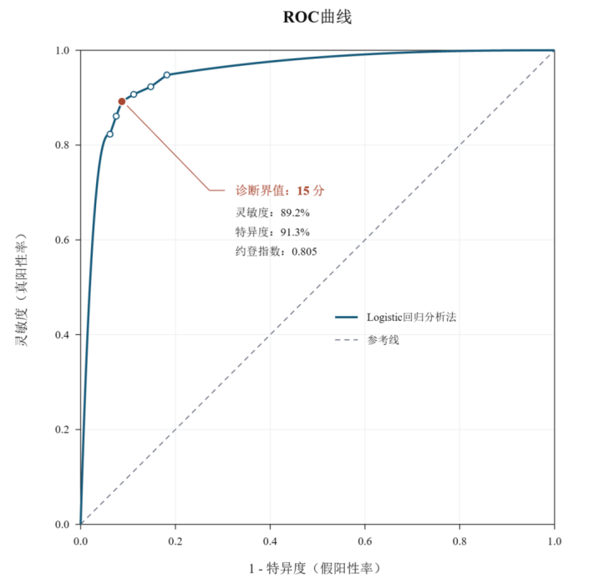
图6 ROC曲线

2.2.3 形成征求意见稿
在本标准编制过程中，项目组系统开展专家问卷调查及专家组线上或线下会议，广泛征集行业内权威专家对规范核心内容的意见建议。随后，起草组吸纳整合专家反馈的建设性意见，并进行研讨论证，从适用范围、术语表述、临床适配性等方面进行优化；同时严格参照GB/T 1.1-2020《标准化工作导则 第1部分：标准化文件的结构和起草规则》等相关规范性文件要求，组织专人开展全流程组内审核，确保文件格式合规、内容严谨、实操性强，最终形成《慢性肾脏病3～4期脾肾气阴两虚证中医证候诊断规范》征求意见稿。

三、标准编制原则
3.1 科学性
科学性是本标准编制的核心准则。本标准在编制过程中，严格遵循科学性原则，成立专家小组，全面检索CKD 3～4期脾肾气阴两虚证相关文献（现代文献、古代医籍、中医内科学教材及名老中医经验），纳入文献中的相关四诊条目，对所纳入的四诊条目进行术语规范化，经过专家小组讨论形成原始条目池。邀请国内中医及中西医肾脏病学领域权威专家，采用德尔菲法开展三轮问卷调查。通过界值法对条目进行纳入和排除工作，通过层次分析法对所纳入的条目赋予权重，最终进行横断面调查，通过二元Logistic回归分析及ROC曲线确定最佳证候诊断阈值，形成CKD 3～4期脾肾气阴两虚证中医证候诊断量表。
3.2 规范性
规范性是本标准编制的基本要求。本标准在研制过程中，均按照国家中医药管理局及北京慢性病防治与健康教育研究会团体标准管理办法的要求，主要遵照GB/T 1.1-2020《标准化工作导则 第1部分：标准化文件的结构和起草规则》等文件。本标准形成过程中所应用的研究方法以及统计学方法，均按照国际公认的方法进行，保证了本标准的规范性。
3.3 实用性
实用性是本标准落地应用的关键保障。本标准立足临床辨证需求，兼顾四诊信息的完整性与实际使用的便利性。在标准制定过程中，邀请全国各地在肾脏病学领域具有丰富临床实践经验的中医、中西医结合临床医师，广泛征集专家意见建议，确保内容简洁明确、便于执行，最终形成诊断规范。因此本标准具有较好的临床实用性，可广泛推广应用。

四、标准主要条文或技术内容的依据；专利情况说明；修订标准应说明新旧标准水平的对比情况

4.1 标准主要条文或技术内容的依据
本标准主要条文及技术内容以相关指南和术语规范为基础，结合文献研究、专家咨询及临床研究资料制定，以明确CKD 3～4期脾肾气阴两虚证的诊断条目及量化判定依据，具体如下。
（1）CKD疾病诊断与分期的依据
慢性肾脏病的诊断及分期以KDIGO发布的《CKD评估与管理临床实践指南》为依据。在确认疾病诊断及分期的基础上开展中医证候评价，明确了本标准的疾病背景与适用范围。
（2）证候内涵与术语规范的依据
CKD脾肾气阴两虚证的内涵及相关四诊表现，主要采用文献检索法广泛查阅现代文献、古代医籍、教材及名老中医医案等，筛选纳入辨证标准的症状条目。同时参考《中医症状鉴别诊断学》、《中国中医药学主题词表》、《中医临床常见症状术语规范》等资料，对同义异名、表述重复及含义不清的内容进行归并与规范，保持条目名称、内涵及表述的一致性。
（3）诊断条目确定的依据
CKD脾肾气阴两虚证诊断条目的形成以文献提取和专家咨询为主要依据。起草组整合现代文献、古代医籍、教材及名老中医医案中的四诊信息，经术语规范化处理、频数统计与专家小组讨论，形成包含62项条目的初始条目池。在此基础上，开展两轮德尔菲专家咨询，结合条目重要性评分的均数、满分比及变异系数等指标，并综合专家修改意见和起草组讨论结果进行筛选。第一轮保留38项条目，第二轮进一步筛选形成12项核心诊断条目，即神疲乏力、腰膝酸软、气短、懒言、口干、五心烦热、腰痛、夜尿增多、舌淡有齿痕、少苔、脉沉细及脉弱，为标准中证候内涵的构建提供依据。
（4）条目权重与量化判定方案的依据
条目权重主要依据第三轮专家咨询及层次分析结果。通过对核心诊断条目进行两两比较，分析其相对权重与排序，为条目分级及量化评分方案的制定提供依据。最后进行临床横断面调查，通过Logistic回归分析及ROC曲线确定最佳诊断阈值，形成CKD3～4期脾肾气阴两虚证中医证候诊断量表。
4.2 专利情况说明
经编制工作组核查与确认，本标准主要规定CKD 3～4期脾肾气阴两虚证的诊断条目、四诊信息采集及量化判定要求，技术内容主要依据相关文献、专家咨询和课题临床研究资料。均不涉及需授权使用的专利技术。
4.3 修订标准应说明新旧标准水平的对比情况
本标准为首次制定，并无旧版标准可供对比，不涉及废止或代替其他现行标准。

主要试验、验证及试行结果
根据建立的证候诊断量表，基于临床多中心（中国中医科学院广安门医院、中国中医科学院西苑医院、首都医科大学附属北京中医院医院、长春中医药大学附属医院肾病科）纳入78例CKD 3～4期患者。以临床专家辨证结果作为参照，计算灵敏度、特异度、约登指数、阳性预测值、阴性预测值、阳性似然比、阴性似然比、诊断优势比进行量表的诊断性能评价（表11、表12）。结果显示，灵敏度、特异度、约登指数、阳性和阴性预测值、诊断优势比、Kappa值均提示本量表具有较好的诊断性能。
表11 量表辨证结果与专家辨证结果一览表
量表辨证结果 | 专家辨证结果 |  | 合计
量表辨证结果 | 脾肾气阴两虚证 | 非脾肾气阴两虚证 | 合计
脾肾气阴两虚证 | 39（a） | 3（b） | 42（a+b）
非脾肾气阴两虚证 | 6（c） | 30（d） | 36（c+d）
合计 | 45（a+c） | 33（b+d） | 78
注：a为真阳性；b为假阳性；c为假阴性；d为真阴性。

表12 诊断量表的检验评价结果
指标 | 验证组
灵敏度 | 86.67%
特异度 | 90.91%
阳性预测值 | 92.86%
阴性预测值 | 83.33%
约登指数 | 0.7758
阳性似然比 | 9.53
阴性似然比 | 0.15
Kappa值 | 0.766

六、采用国际标准或国外先进标准的情况
本标准中CKD定义和分期参照2024年KDIGO发布的《CKD评估与管理临床实践指南》。
七、与现行法律法规、强制性标准和其他有关标准的关系（推荐性国家标准、推荐性行业标准、团体标准、国际标准和国外先进标准等）

本标准的编制与实施遵循《中华人民共和国标准化法》《中华人民共和国中医药法》等相关法律法规，并注重与现行相关标准的协调衔接。文件结构、条款设置及表述方式参照GB/T 1.1-2020《标准化工作导则 第1部分：标准化文件的结构和起草规则》。

八、重大分歧或重难点的处理经过和依据
本共识在编制过程中，无重大分歧意见。

九、作为强制性标准或推荐性标准的建议
建议作为推荐性团体标准，供各级、中西医结合医疗机构参考使用。
- 贯彻该标准的要求、措施建议及预期效果
10.1 贯彻落实
本标准正式发布后，由中国中医科学院广安门医院牵头，联合参与起草的医疗机构及科研单位开展宣传推广工作，并在具备条件的医疗机构开展临床试行。培训重点包括标准适用范围、诊断条目内涵、四诊信息采集、评分方法及证候判定要求，通过标准解读、典型病例讨论和操作示范，帮助各级中医、中西医结合医疗结构及相关科研单位掌握统一的辨证方法。
10.2 宣传推广
依托标准发布机构、相关学术组织及参与单位，通过学术会议、专题培训、专业期刊、官方网站、微信公众号等渠道开展线上及线下宣传推广，重点解读标准适用范围、诊断条目内涵、四诊信息采集、评分方法及证候判定要求等，以期提升传播效率与覆盖面。
10.3 应用反馈
建立长效实施反馈机制，常态化收集使用者对条目表述、信息采集、评分操作及证候判定等方面的意见，记录临床应用中的问题与改进建议。建议在标准发布后2～3年开展用户评价，重点考察条目理解的一致性、资料记录的完整性、操作便利性及不同评价者之间判定一致性。同时，结合后续多中心外部验证结果，评价标准在不同医疗机构和患者群体中的适用性，为标准修订提供依据。
10.4 预期效果
通过本标准的宣贯与实施，预期能够促进CKD 3～4期脾肾气阴两虚证诊断的规范性，减少因条目理解和操作方式不同造成的评价差异，提高证候诊断的规范性。为相关临床研究的病例纳入、证候评价和数据比较提供辨证依据，推动该证候诊断标准的持续完善与合理应用。

十一、废止或代替现行相关标准的建议
本标准为为首次制定，不涉及废止或代替其他标准。
十二、其他应予说明的事项
本共识将于2026年正式发布，注册号待定。欢迎各相关单位提出宝贵意见，以便进一步完善。

